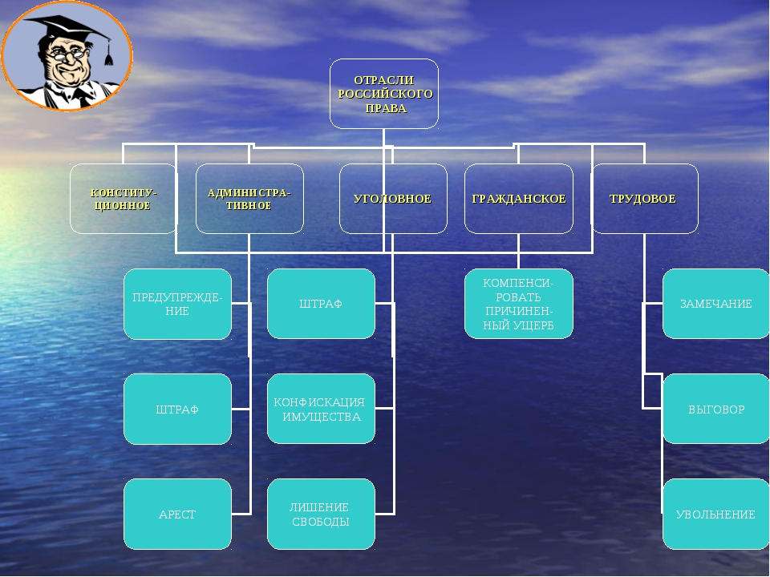

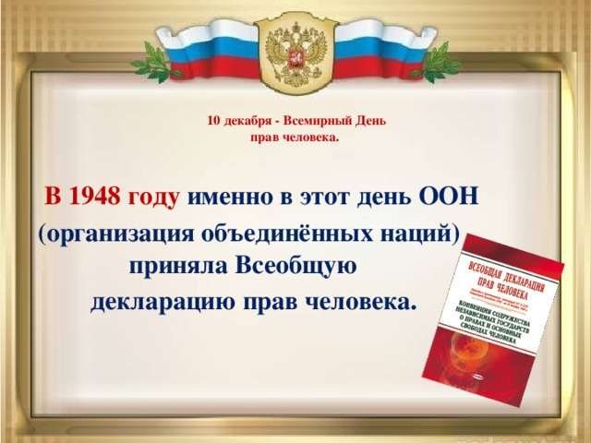

Права без обязанностей приводят к беспределу, а обязанность без права - к произволу!!!

ОП (дислокация п. Варнавино)
МО МВД России «Краснобаковский»

ШКОЛЬНИКАМ О ПРАВАХ ЧЕЛОВЕКА!

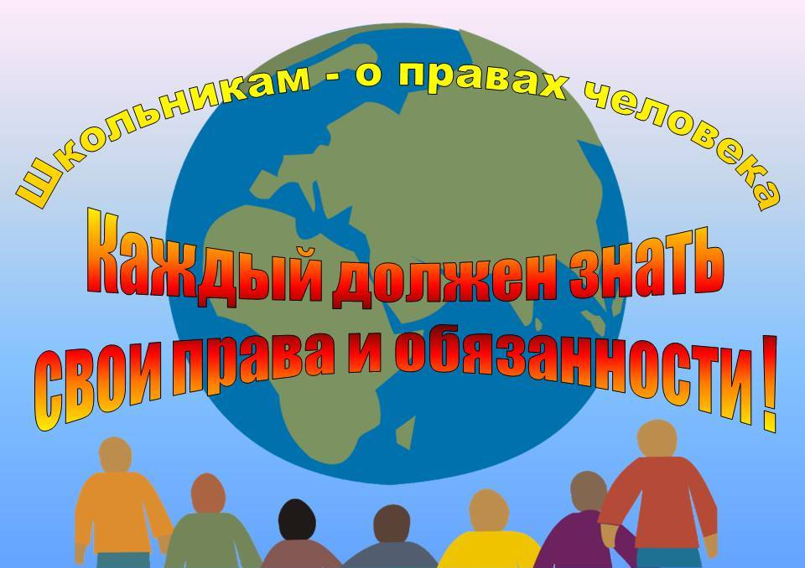

п. Варнавино
2020 год

Понятие «ребенок» содержится в статье 1 Федерального закона от 24.07.1998 № 124-ФЗ «Об основных гарантиях прав Ребенка в Российской Федерации» и в Семейном Кодексе Российской Федерации.
Ребенок – это лицо до достижения им возраста 18 лет (совершеннолетия).
ПРАВА РЕБЕНКА.
- Ребенком признается лицо, не достигшее возраста восемнадцати лет.
- Каждый ребенок имеет право жить и воспитываться в семье, право знать своих родителей, право на их заботу, право на совместное с ними проживание.
- Ребенок не имеет право на воспитание своими родителями, обеспечение его интересов, всестороннее развитие, уважение его человеческого достоинства.
- Выражать свое мнение при решение любого вопроса в семье, затрагивающего его интересы, а также быть заслушанным в ходе любого судебного разбирательства, учет мнения ребенка, достигшего 10-ти лет.
- Ребенок имеет право на имя, отчество, фамилию. Право на приобретение гражданства, право знать своих родителей и право на их заботу.
- Ребенок имеет право на получение содержания от своих родителей и других членов семьи. Имеет право собственности на доходы, полученные им, имущество, полученное имв дар или в порядке наследования, а также на любое другое имущество, приобретенное на средства ребенка.
- У ребенка есть право на свободу мысли, совести, религии.
- Ребенок имеет право на защиту закона от незаконного вмешательства в осуществлении его прав.
- У ребенка есть право на уровень жизни, необходимый для физического, умственного, духовного, нравственного и социального развития. У ребенка есть право на образование.
- За ребенком признается право на защиту от экономической эксплуатации и от выполнения любой работы, предоставляющей опасность для его здоровья и др.
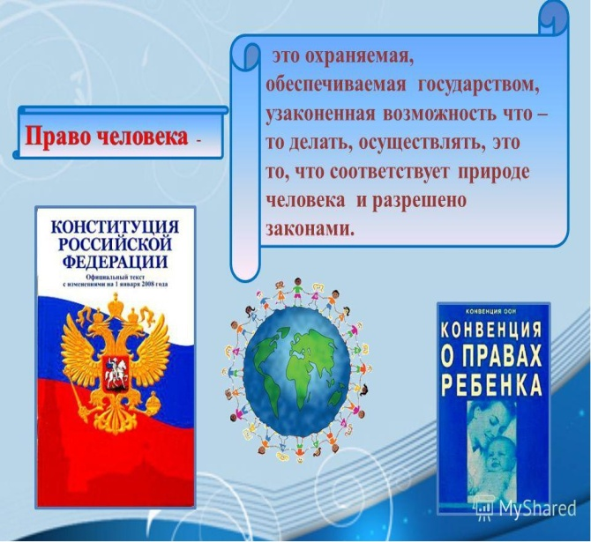
ОБЯЗАННОСТИ РЕБЕНКА.
У каждого человека есть не только права, но и обязанности.
Каждый ребенок обязан:
- слушаться родителей или лиц, их замещающих;
- получать основное общее образование;
- соблюдать учебную дисциплину и правила поведения в воспитательных учреждениях, дома и в общественных местах;
- уважать права и культурную самобытность других лиц.
ОТВЕТСТВЕННОСТЬ РЕБЕНКА.
За невыполнение своих обязанностей каждый ребенок несет ответственность:
- перед своей совестью;
- перед родителями или лицами их замещающими;
- перед преподавателями и воспитателями, администрацией образовательных и воспитательных учреждений.
С 11 лет за совершение общественно-опасных действий ребенок может быть помещен в специальные воспитательные учреждении для детей и подростков.
С 14 лет наступает дисциплинарная и административная ответственность за совершение правонарушений, в т.ч. за грубые и неоднократные нарушения устава школы, уголовная ответственность за отдельные виды преступлений.
С 16 лет административная и полная уголовная ответственность
ПОМНИТЕ, пользуясь своими правами, надо уважать права других людей. Каждое право порождает обязанность!

